Приложение №1

царапается

кусает

бодается

шка

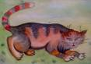

лает

ка

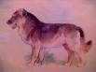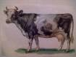

кусается

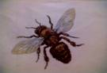

дь

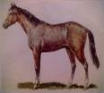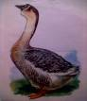

жалят

кусает

щипаются

бьёт крыльями

лягается